3.18新龙中一班今日动态
一、来园情况
今天入园后能签到的小朋友是：赵翊帆、陆钦瀚、韩凯风、罗恩哲、吕秦川、刘然诺、高翊桐、谢意增、周佳毅、吴 律、曹李安、王启轩、李依恬、楚慕凡、许米诺、黄馨宁、仇思诺、万佳妮、高依诺、赵诺一、杜妍汐、蔡书歆、李雨佳、赵伊凡、刘沐瑶
很棒哦！没有签到的小朋友明天要记得签到哦！进入教室后，大部分的孩子能够自主将物品整理好，并自己倒牛奶、吃早点。
二、集体活动《语言：猜猜我是什么鸟》
猜测谜语主要是培养幼儿倾听理解能力，并让幼儿学习根据谜面上所有的信息进行分析、猜测，从而猜出答案。本次活动中出示的是关于一则猫头鹰的简洁的谜语，前面两句描写外形特征，后面两句描写生活习性，谜语选取的猫头鹰是孩子平时比较了解的，对其特征较为熟悉，由于谜面和谜底都很简单，重点放在培养孩子总结归纳学习和认识过的小鸟的特征，并创编简单的谜语上。
我班幼儿喜欢猜谜语，有一定的猜谜经验，能够进行简单的推理思维，对一些常见的鸟类特征有初步的了解，但是大部分孩子没有创编谜语的经验，许多孩子描述鸟类特征时语言比较口语化。
赵翊帆、陆钦瀚、韩凯风、罗恩哲、吕秦川、刘然诺、高翊桐、谢意增、周佳毅、吴 律、曹李安、王启轩、李依恬、楚慕凡、许米诺、黄馨宁、仇思诺、万佳妮、高依诺、赵诺一、杜妍汐、蔡书歆、李雨佳、赵伊凡、刘沐瑶乐意猜谜、编谜，进一步萌发对小鸟的喜爱。
赵翊帆、陆钦瀚、韩凯风、罗恩哲、吕秦川、谢意增、吴 律、李依恬、楚慕凡、许米诺、黄馨宁、仇思诺、万佳妮、高依诺、赵诺一、赵伊凡、刘沐瑶能认真倾听谜面，根据相关信息猜出谜底，并尝试创编与鸟有关的谜语。

三、户外活动
今天，我们进行了户外活动，我们今天玩的是滑滑梯，瞧，孩子们与自己的好朋友一起玩的可开心啊！
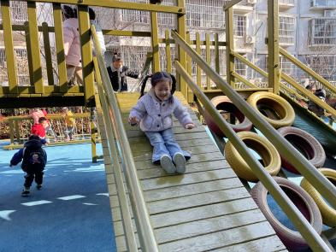 | 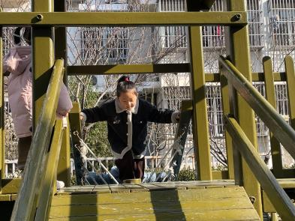 | 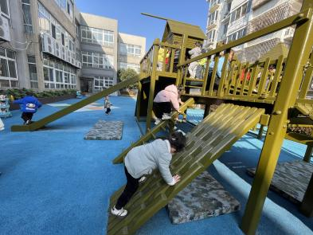
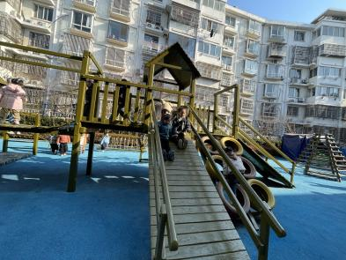 | 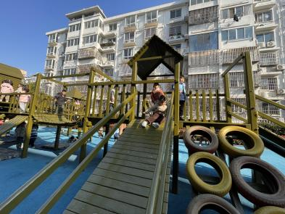 | 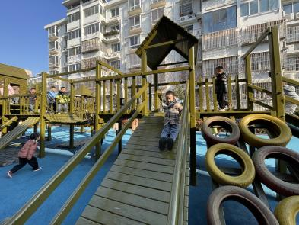

三、区域游戏
今天，我们开展了区域游戏，在游戏中，周佳毅、吕秦川、吴 律、在玩桌面建构，用雪花片进行建构；韩凯风、楚慕凡、在地面建构区建构鸟窝。李雨佳、罗恩哲、曹李安、许米诺、在益智区选择自己喜欢的玩具进行游戏；赵伊凡、蔡书歆、刘沐瑶在图书角看书；高翊桐、刘然诺、高依诺、杜妍汐、在科探区探索科学奥秘；赵翊帆、陆钦瀚、万佳妮、在万能工匠进行搭建摩天轮；李依恬、仇思诺、赵诺一、在美工区用黏土制作小鸟等；黄馨宁、谢意增、王启轩、在自然材料区搭建作品。

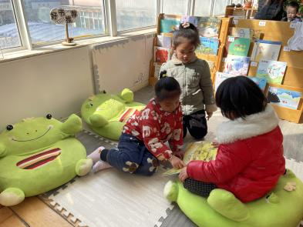 | 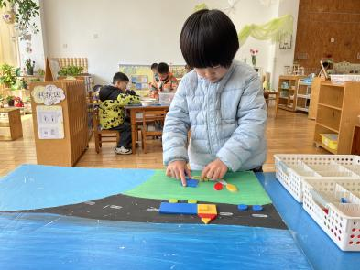 | 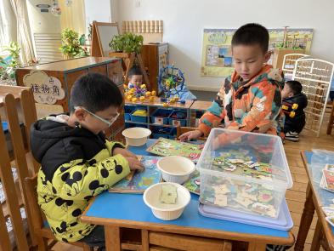
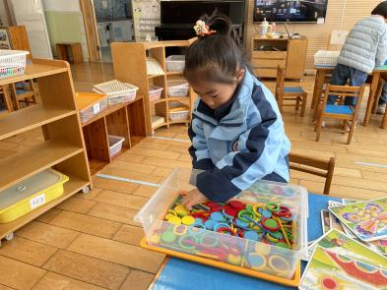 | 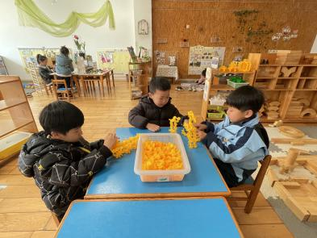 | 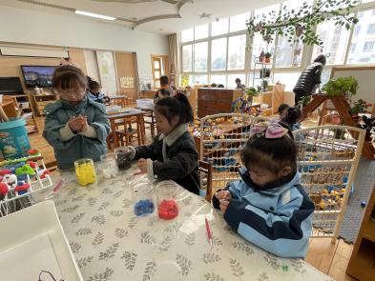

四、生活活动
今天午饭吃的是三文鱼烩饭、马兰头肉圆汤。今天午饭中，赵翊帆、陆钦瀚、韩凯风、罗恩哲、吕秦川、刘然诺、高翊桐、谢意增、周佳毅、吴 律、曹李安、王启轩、李依恬、许米诺、黄馨宁、仇思诺、万佳妮、高依诺、赵诺一、蔡书歆、李雨佳、赵伊凡、刘沐瑶都能够快速吃完自己的饭、菜和汤，为你们点赞！
下午：今天的午点是樱桃番茄、西梅、红薯汤。

五、请你关注
1.春天各种病毒较多，不要去人多密闭的地方，尽量选择人少空旷、空气流通的地方。
2.温度忽高忽低，外出游玩关注幼儿出汗情况，及时增减衣物。
3.保持手部清洁，勤剪指甲，勤洗手。
4.以清淡饮食为主，多喝温水和食用新鲜水果蔬菜。

